ДОВУЗОВСКАЯ ПОДГОТОВКА  Получатель платежа: УФК по Забайкальскому  краю (ОК 02 ФГБОУ ВО ЧГМА Минздрава  России л/с 20916Х25520)  ИНН 7536010483 КПП 753601001  БИК 017601329  Банк: ОТДЕЛЕНИЕ ЧИТА БАНКА РОССИИ//УФК по Забайкальскому краю г. Чита  Расчетный счет: 03214643000000019100  Кор/счет 40102810945370000063  КБК 00000000000000000130 – довузовская подготовка  ОКТМО 76701000, ОКАТО 76401373000  672000, Забайкальский край,  Чита г, Горького ул, дом №39А | 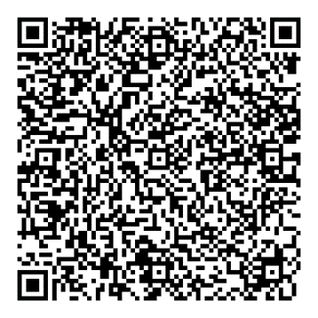  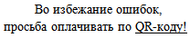

Во избежание ошибок, просьба оплачивать по QR-коду!
Реквизиты для внесения оплаты за подготовительные курсы:
Получатель платежа: УФК по Забайкальскому краю (ОК 02 ФГБОУ ВО ЧГМА Минздрава России л/с 20916Х25520)
ИНН 7536010483 КПП 753601001
БИК 017601329
Банк: ОТДЕЛЕНИЕ ЧИТА БАНКА РОССИИ//УФК по Забайкальскому краю г. Чита
Единый казначейский счет: 03214643000000019100 (в поле, где требуется указать расчетный счет (р/с))
Казначейский счет: 40102810945370000063 (в поле, где требуется указать корреспондентский счет (к/с))
КБК (код дохода) 00000000000000000130
ОКТМО 76701000 ОКАТО 76401373000
!!! В назначении платежа обязательно указать!!!
Фамилию Имя и Отчество курсанта, с обязательным указанием: за подготовительные курсы ЧГМА.

